Инструкция по эксплуатации программного блока контроля предшествующего режима

Общие сведения
Блок контроля предшествующего режима выполняет следующие функции:
- Фиксация изменения аналоговых и дискретных параметров текущего режима
- Фиксация получения сообщений от других программных блоков.
- Вывод результатов фиксации в виде дискретных параметров в отдельную таблицу.
- Взведение и сброс дискретных параметров на входе блока вычислений в реальном времени по результатам фиксации изменения параметров, для вывода или сброса соответствующих дискретных сигналов на выходе устройства, формирования пусковых сигналов и т.п.
- При настройке фиксации доступны следующие возможности:
  - Задание отдельных уставок на срабатывание и возврат.
  - Для аналоговых параметров задание направления пересечения уставки срабатывания: по возрастанию или по убыванию величины.
  - Для аналоговых параметров задание допустимых верхнего и нижнего пределов изменения величины, с фиксацией выхода значения за указанные пределы.
  - Для аналоговых параметров задание способа контроля по арифметической величине или по модулю.
  - Задание защитного интервала при фиксации изменения параметра.
  - Задание состояния дискретного параметра, взводимого при пересечении устави срабатывания и при возврате: 1 или 0, «Вкл» или «Откл» соответственно.
  - Задание интервала удержания дискретного параметра, взведенного по результату фиксации.

Блок выбора УВ по способу II-ДО выполнен в виде исполняемого модуля psparam, запускаемого под управлением операционной системы QNX 6.5 на аппаратной платформе x86. Данный блок разработан на языке С/C++ в соответствии со стандартом POSIX, с использованием, при необходимости, специальных интерфейсов, инкапсулирующих функции, зависимые от аппаратной платформы и операционной системы.
Для сокращения задержек при фиксации изменения параметров, все действия по фиксации производятся в обработчике сигнала от системного POSIX-таймера. В связи с этим, для сравнения значений аналоговых параметров с уставками используется целочисленная арифметика, с контролем максимально допустимого расхождения для повышения точности сравнения. Использованы подходы, разработанные Брюсом Доусоном (Bruce Dawson) в цикле статей Comparing Floating Point Numbers (https://randomascii.wordpress.com/2012/02/25/comparing-floating-point-numbers-2012-edition/). Необходимо отметить, что при портировании блока на аппаратную платформу, отличную от x86, необходимо будет внести изменения в функции целочисленного сравнения, поскольку представление чисел с плавающей точкой зависит от аппаратной платформы.

Запуск и взаимодействие с другими блоками
Блок контроля предшествующего режима запускается на основной машине дублированной системы, либо на предвключенной машине многоузловой системы. В любом случае, на данной машине должен функционировать также блок вычислений в реальном времени. Взаимодействие с другими программными блоками организовано при помощи таблиц базы данных. Кроме того, блок может принимать сигнал о прекращении расчета и возврате к вводу данных текущего режима в случае изменения схемных условий.

Алгоритм работы блока
Алгоритм работы блока контроля предшествующего режима состоит в следующем:
- Действия, выполняемые при запуске:
  - Открытие входных таблиц.
  - Открытие выходных таблиц.
  - Открытие входной таблицы блока вычислений в реальном времени.
  - Формирование буфера для сброса изменений во входную таблицу блока вычислений в реальном времени.
  - Настройка интервала проверки параметров текущего режима T_{проверки}.
  - Добавление события глобального таймера приложения с интервалом T_{проверки}.
- Действия, выполняемые в основном цикле:
  - При получении признака установки/снятия дискретных параметров на входе блока вычислений в реальном времени:
    - Сбросить текущие значения дискретных параметров во входную таблиц блока вычислений в реальном времени.
  - При получении сообщения от другого программного блока:
    - Если сообщение описано в таблице настройки:
      - Если у сообщения взведен флаг ERR_FIXED, снять дискретный параметр фиксации сообщения;
      - Если у сообщения не взведен флаг ERR_FIXED, взвести дискретный параметр фиксации сообщения без выдержки времени.
    - Если в очереди есть еще сообщения, перейти к шагу 2.2.1.
  - Сбросить в выходные таблицы текущее состояние признаков пересечения уставок и признаков фиксации изменения параметров.
  - Если разрешен вывод сообщений в протокол:
    - Вывести в протокол сообщения о недостоверности параметров текущего режима (при наличии).
    - Вывести в протокол сообщения о фиксации изменения параметров (при наличии).
- Действия по событиям глобального таймера приложения:
  - По истечении очередного интервала T_{проверки}:
    - При изменении входных таблиц:
      - Чтение значений параметров из входных таблиц.
      - Проверка аналоговых параметров:
        - Если задана дисциплина проверки пересечения уставки по возрастанию:
          - Если текущее значение параметра превышает уставку срабатывания:
            - Взвести признак пересечения уставки.
            - Взвести дискретный параметр фиксации изменения с заданной выдержкой времени.
          - Если текущее значение параметра ниже уставки возврата:
            - Снять признак пересечения уставки.
            - Снять дискретный параметр фиксации изменения.
        - Если задана дисциплина проверки пересечения уставки по убыванию:
          - Если текущее значение параметра ниже уставки срабатывания:
            - Взвести признак пересечения уставки.
            - Взвести дискретный параметр фиксации изменения с заданной выдержкой времени.
          - Если текущее значение параметра выше уставки возврата:
            - Снять признак пересечения уставки.
            - Снять дискретный параметр фиксации изменения.
        - Если задана дисциплина проверки пребывания значения в допустимых пределах:
          - Если текущее значение параметра выше верхнего предела или ниже нижнего:
            - Взвести признак пересечения уставки.
            - Взвести дискретный параметр фиксации изменения с заданной выдержкой времени.
          - Если текущее значение параметра ниже верхнего предела и выше нижнего:
            - Снять признак пересечения уставки.
            - Снять дискретный параметр фиксации изменения.
        - Если задана дисциплина проверки пересечения уставки по возрастанию по модулю:
          - Перейти к шагу 3.1.1.2.1 и произвести сравнение по модулю.
        - Если задана дисциплина проверки пересечения уставки по убыванию по модулю:
          - Перейти к шагу 3.1.1.2.2 и произвести сравнение по модулю.
        - Если задана дисциплина проверки пребывания значения в допустимых пределах:
          - Перейти к шагу 3.1.1.2.3 и произвести сравнение по модулю.
      - Проверка дискретных параметров.
        - Если значение параметра равно уставке срабатывания:
            - Взвести признак пересечения уставки.
            - Взвести дискретный параметр фиксации изменения с заданной выдержкой времени.
        - Если значение параметра равно уставке возврата:
            - Снять признак пересечения уставки.
            - Снять дискретный параметр фиксации изменения.
  - По истечении интервала T_{выдержки} для определенного параметра:
    - Остановить отсчет интервала T_{выдержки} для данного параметра.
    - Взвести дискретный параметр фиксации изменения без выдержки времени.
  - По истечении интервала T_{удержания} для определенного параметра:
    - Остановить отсчет интервала T_{удержания} для данного параметра.
    - Снять дискретный параметр фиксации изменения.
- Действия, выполняемые при завершении работы.
  - Удаление события глобального таймера приложения
  - Закрытие входных таблиц.
  - Закрытие выходных таблиц.
  - Очистка буфера для сброса изменений во входную таблицу блока вычислений в реальном времени.
  - Закрытие входной таблицы блока вычислений в реальном времени.
- Типовые процедуры:
  - Взвести дискретный параметр фиксации изменения:
    - Если задана выдержка времени, запустить отсчет интервала T_{выдержки}.
    - Если выдержка времени не задана, установить значение дискретного параметра фиксации изменения во «Вкл» в буфере для сброса во входную таблицу блока вычислений в реальном времени.
    - Если задано время удержания дискретного параметра, запустить отсчет интервала T_{удержания}.
    - Взвести признак сброса данных во входную таблицу блока вычислений в реальном времени для основного цикла.
  - Снять дискретный параметр фиксации изменения:
    - Установить значение дискретного параметра фиксации изменения в «Откл» в буфере для сброса во входную таблицу блока вычислений в реальном времени.
    - Взвести признак сброса данных во входную таблицу блока вычислений в реальном времени для основного цикла.
Блок-схемы блока контроля предшествующего режима приведены на рис 1-8.

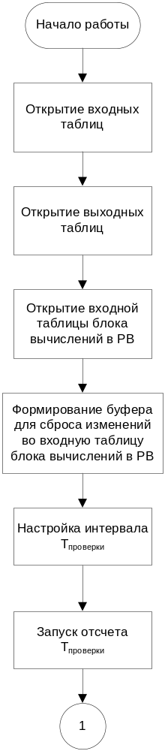

Рис 1 Запуск блока контроля предшествующего режима

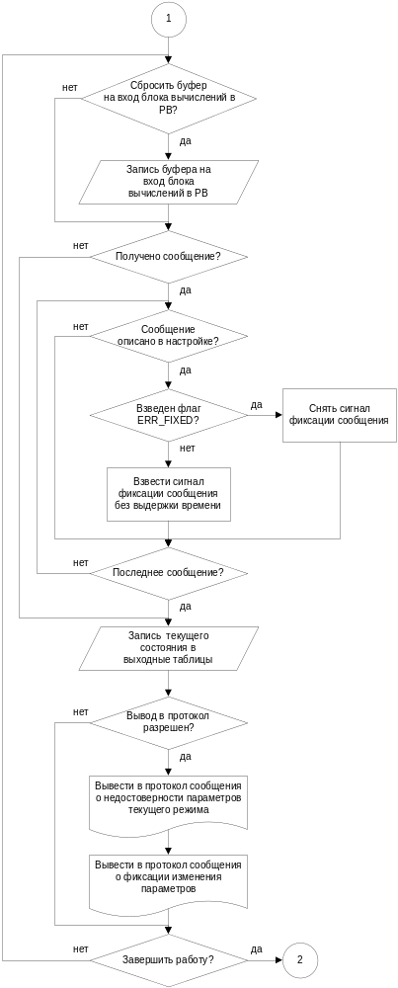
Рис 2 Основной цикл блока контроля предшествующего режима

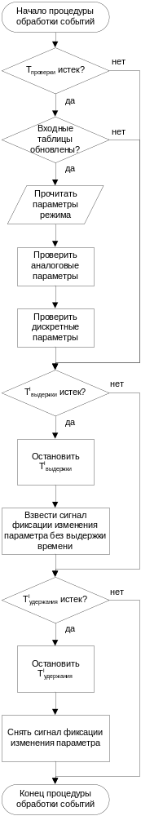

Рис 3 Процедура обработки событий глобального таймера приложения

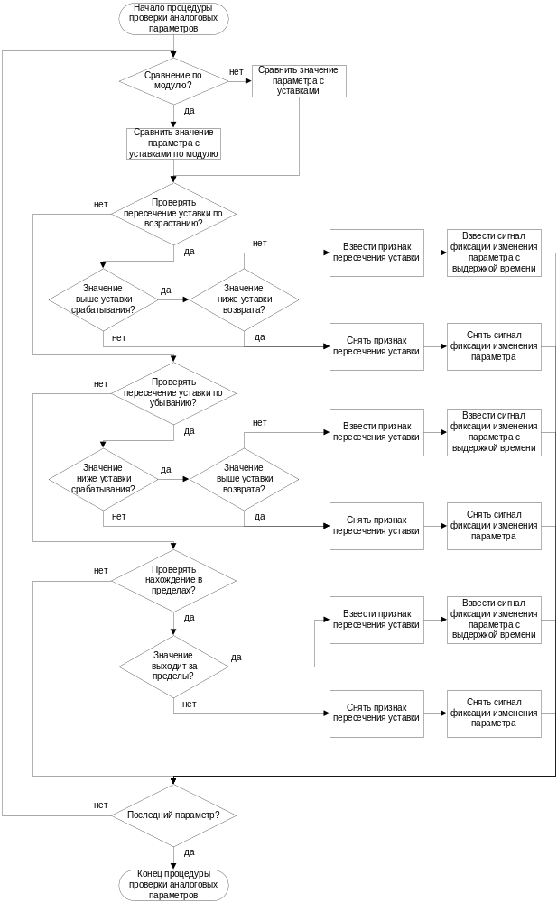
Рис 4 Процедура проверки аналоговых параметров

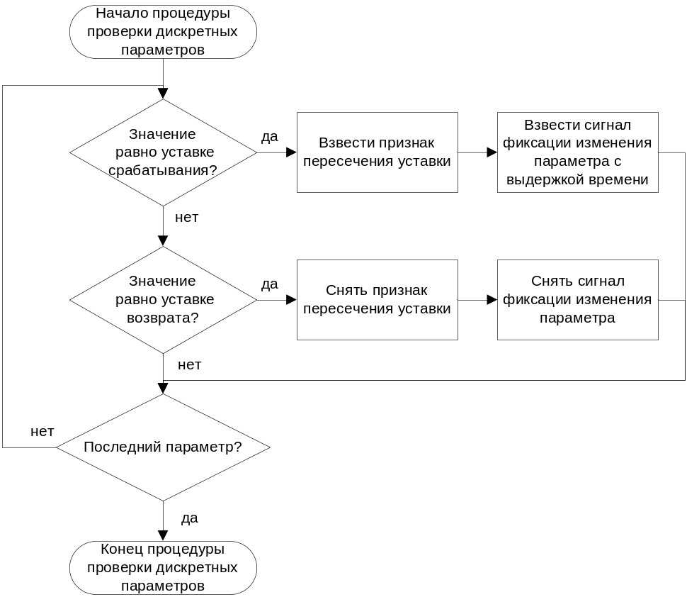

Рис 5 Процедура проверки дискретных параметров

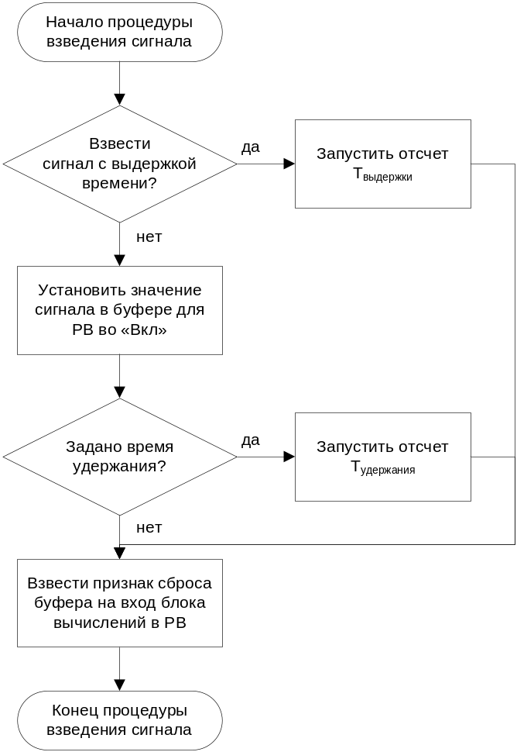

Рис 6 Процедура взведения сигнала фиксации изменения параметра

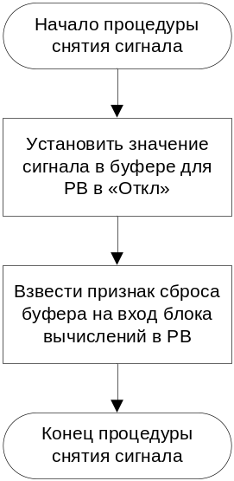

Рис 7 Процедура снятия сигнала фиксации изменения параметра

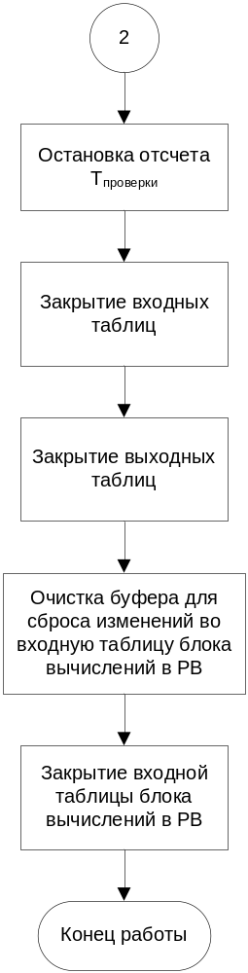

Рис 8 Завершение работы блока контроля предшествующего режима

Перечень исходных модулей
Состав исходных модулей блока контроля предшествующего режима приводится в таблице 1:
Таблица 1
Перечень исходных модулей блока контроля предшествующего режима
Имя файла | Контрольная сумма md5 | Назначение
drts.src\psparam\psparam.cpp |  | Запуск блока контроля предшествующего режима, реализация основного цикла, процедур обрабокт событий и типовых процедур, останов блока контроля предшествующего режима
drts.src\psparam\psparam.hpp |  | Заголовочный файл, содержит объявления классов, структур и функций к файлу drts.src\psparam\psparam.cpp
drts.src\psparam\data_def.hpp |  | Заголовочный файл, содержит объявления структур таблиц данных блока, идентификаторов таблиц данных и вспомогательных структур для работы с таблицами данных

Регистрация событий
Блок psparam\psparam в процессе работы должен фиксировать в специальном журнале работы и/или в протоколе работы устройства следующие события:

Таблица 2
Регистрация событий блоком контроля предшествующего режима
Событие | Фиксация |  |  | Примечание
Событие | Syslog | Журнал работы | Протокол работы системы | Примечание
Запуск блока | да | да | да
Завершение работы блока | да | да | да
Недостоверность информации текущего режима | нет | нет | да
Установка/снятие сигналов фиксации изменения параметров текущего режима | нет | да | да
Данный список может быть дополнен, в целях диагностики поведения программного блока.

Настройка блока
Следующие параметры блока контроля предшествующего режима настраиваются в командной строке соответствующего исполняемого модуля:
Таблица 3 (начало)
Параметры командной строки блока контроля предшествующего режима
Параметр | Ключ командной строки | Допустимые значения | По умолчанию | Примечание
Период выполнения основного цикла процесса, мс | -d | Количество миллисекунд | 0
Уникальный в системе номер (идентификатор) процесса | -I | 1 | 0
Максимально допустимая задержка в цикле процесса, мс | -L | Количество миллисекунд | 0 | Значение интервала T_{актив} для блока контроля предшествующего режима

Таблица 3 (продолжение)
Параметр | Ключ командной строки | Допустимые значения | По умолчанию | Примечание
Максимально допустимая задержка при операциях ввода-вывода, мс | -s | Количество миллисекунд | 0
Полное имя объекта регистрации процесса | -n | Полное имя файла в общей памяти | Обязательный параметр
Наименование процесса для вывода в журнал работы и в протокол | -N | Наименование | Обязательный параметр | При использовании символов кириллицы должна быть использована кодовая страница 866 (DOS)
Номер узла, на котором запускается процесс | -on | от 1 до 32 | Обязательный параметр
Уровень вывода информации на консоль | -c | от 0 до 6 | 0
Уровень вывода информации в файл журнала работы | -f | от 0 до 6 | 0
Подробности фиксации работы процесса | -log | DEBUG | нет | Формирование отладочного журнала работы
Подробности фиксации работы процесса | -log | STAT | нет | Вывод журнала статистики работы процесса
Подробности фиксации работы процесса | -log | SYSLOG | нет | Вывод информации в syslog
Подробности фиксации работы процесса | -log | TIMESTAMP | нет | Вывод журнала профилирования процесса
Расположение файлов журнала работы | -o | Путь к файлам | Каталог запуска процесса
Имя объекта в общей памяти для отправки сообщений блоку протоколирования | -Prot | Полное имя файла в общей памяти | нет
Скважность проверки периодических интервальных таймеров, мс | -gt | Количество миллисекунд | 10
Объект для рассылки сигналов процессам | -Sig | Путь к объекту в общей памяти | /var/proc/ SIGNALS | Используется для первоначальной инициализации объекта

Таблица 3 (окончание)
Параметр | Ключ командной строки | Допустимые значения | По умолчанию | Примечание
Вывод номера и даты компиляции исполняемого модуля и библиотеки | -h | нет | нет
Вывод информации об исполняемом модуле и ключах командной строки | -help | нет | нет
Отключение проверки изменения входных таблиц | -q | нет | нет | Используется в целях проверки настройки блока
Сбрасывать признак изменения входных таблиц | -R | нет | нет
Интервал проверки параметров текущего режима, мс | -T | Количество миллисекунд | Равен скважности проверки периодических интервальных таймеров (-gt) | Соответствует T_{проверки} в описании алгоритма
Запрет вывода сообщений о фиксации изменения параметров текущего режима в протокол и журнал работы для ускорения работы блока | -NoProt | нет | нет

Таблица «ПС ПО АНАЛОГОВЫМ ПАРАМЕТРАМ» (160)

Таблица 160 «ПС ПО АНАЛОГОВЫМ ПАРАМЕТРАМ», расположенная в меню АРМ в пункте «Настройка комплекса/Настройка контроля параметров режима/Контроль аналоговых параметров», содержит контролируемые значения аналоговых параметров, а также настройку фиксации их изменений. Таблица «ПС ПО АНАЛОГОВЫМ ПАРАМЕТРАМ» имеет следующую структуру:
Параметр | Фиксация | Срабат. | Возврат | Выдержка | ПС | Взвести | Снять | Удержание
значение с плавающей точкой с признаком достоверности и меткой времени | короткое целое | значение с плавающей точкой | значение с плавающей точкой | длинное целое без знака | короткое целое без знака | символ со знаком | символ со знаком | длинное целое без знака

Здесь
Параметр – текущее значение контролируемого аналогового параметра. Значение помещается в данную таблицу другим программным блоком, например, блоком формирования технологической цепочки.
Фиксация – дисциплина фиксации изменения параметра. Может принимать следующие значения:
1 – контроль пересечения уставки по возрастанию;
-1 – контроль пересечения уставки по убыванию;
0 – контроль нахождения значения в заданных пределах;
4 – контроль пересечения уставки по возрастанию абсолютным значением данного параметра (по модулю);
2 – контроль пересечения уставки по убыванию абсолютным значением данного параметра (по модулю);
3 – контроль нахождения абсолютного значения данного параметра (по модулю) в заданных пределах.
Срабат. – уставка срабатывания, либо верхний допустимый предел значения.
Возврат – уставка возврата, либо нижний допустимый предел значения.
Выдержка – выдержка времени на взведения сигнала фиксации изменения параметра (T_{выдержки}).
ПС – номер дискретного сигнала (пускового сигнала) во входной таблице блока вычислений в реальном времени «ВХОД ПС» (343).
Взвести – значение пускового сигнала, соответствующее взведенному сигналу фиксации изменения параметра. Может принимать следующие значения:
-1 – включенное значение («Вкл»);
-3 – отключенное значение («Откл»).
Снять – значение пускового сигнала, соответствующее снятому сигналу фиксации изменения параметра. Может принимать следующие значения:
-1 – включенное значение («Вкл»);
-3 – отключенное значение («Откл»). Задание одинаковых значений полей «Взвести» и «Снять» не допускается.
Удержание – длительность удержания взведенного сигнала (T_{удержания}). Если данное поле равно 0, сигнал удерживается взведенным до возврата контролируемого параметра.

Таблица «ПС ПО ДИСКРЕТНЫМ ПАРАМЕТРАМ» (161)

Таблица 161 «ПС ПО ДИСКРЕТНЫМ ПАРАМЕТРАМ», расположенная в меню АРМ в пункте «Настройка комплекса/Настройка контроля параметров режима/Контроль дискретных параметров», содержит контролируемые значения дискретных параметров, а также настройку фиксации их изменений. Таблица «ПС ПО ДИСКРЕТНЫМ ПАРАМЕТРАМ» имеет следующую структуру:
Параметр | Срабат. | Возврат | Выдержка | ПС | Взвести | Снять | Удержание
состояние элемента схемы с признаком достоверности и меткой времени | символ со знаком | символ со знаком | длинное целое без знака | короткое целое без знака | символ со знаком | символ со знаком | длинное целое без знака

Здесь
Параметр – текущее значение контролируемого дискретного параметра. Значение помещается в данную таблицу другим программным блоком, например, блоком формирования технологической цепочки.
Срабат. – уставка срабатывания. Может принимать следующие значения:
-1 – включенное значение («Вкл»);
-3 – отключенное значение («Откл»).
Возврат – уставка возврата Может принимать следующие значения:
-1 – включенное значение («Вкл»);
-3 – отключенное значение («Откл»). Задание одинаковых значений полей «Срабат.» и «Возврат» не допускается.
Выдержка – выдержка времени на взведения сигнала фиксации изменения параметра (T_{выдержки}).
ПС – номер дискретного сигнала (пускового сигнала) во входной таблице блока вычислений в реальном времени «ВХОД ПС» (343).
Взвести – значение пускового сигнала, соответствующее взведенному сигналу фиксации изменения параметра. Может принимать следующие значения:
-1 – включенное значение («Вкл»);
-3 – отключенное значение («Откл»).
Снять – значение пускового сигнала, соответствующее снятому сигналу фиксации изменения параметра. Может принимать следующие значения:
-1 – включенное значение («Вкл»);
-3 – отключенное значение («Откл»). Задание одинаковых значений полей «Взвести» и «Снять» не допускается.
Удержание – длительность удержания взведенного сигнала (T_{удержания}). Если данное поле равно 0, сигнал удерживается взведенным до возврата контролируемого параметра.

Таблица «СИГНАЛИЗАЦИЯ» (79)

Таблица 79 «СИГНАЛИЗАЦИЯ», расположенная в меню АРМ в пункте «Настройка комплекса/Настройка контроля параметров режима/Сигнализация по событиям», содержит ожидаемые коды сообщений от других блоков, а также настройку фиксации их получения. Таблица «СИГНАЛИЗАЦИЯ» имеет следующую структуру:

Код | ПС | Взвести | Снять | Удержание
короткое целое без знака | короткое целое без знака | символ со знаком | символ со знаком | длинное целое без знака

Здесь
Код – код ожидаемого сообщения.
ПС – номер дискретного сигнала (пускового сигнала) во входной таблице блока вычислений в реальном времени «ВХОД ПС» (343).
Взвести – значение пускового сигнала, соответствующее взведенному сигналу фиксации изменения параметра. Может принимать следующие значения:
-1 – включенное значение («Вкл»);
-3 – отключенное значение («Откл»).
Снять – значение пускового сигнала, соответствующее снятому сигналу фиксации изменения параметра. Может принимать следующие значения:
-1 – включенное значение («Вкл»);
-3 – отключенное значение («Откл»). Задание одинаковых значений полей «Взвести» и «Снять» не допускается.
Удержание – длительность удержания взведенного сигнала (T_{удержания}). Если данное поле равно 0, сигнал удерживается взведенным до возврата контролируемого параметра.

Таблица «ФИКСАЦИЯ АНАЛОГОВЫХ ПАРАМЕТРОВ» (560)

Таблица 560 «ФИКСАЦИЯ АНАЛОГОВЫХ ПАРАМЕТРОВ», расположенная в меню АРМ в пункте «Настройка комплекса/Настройка выбора УВ по способу II-ДО/Результаты контроля аналоговых параметров», предназначена для вывода текущих результатов фиксации изменений аналоговых параметров. Таблица «ФИКСАЦИЯ АНАЛОГОВЫХ ПАРАМЕТРОВ» имеет следующую структуру:
Уставка | Сигнал
состояние элемента схемы с признаком достоверности и меткой времени | состояние элемента схемы с признаком достоверности и меткой времени

Здесь
Уставка – признак пересечения уставки соответствующим параметром текущего режима. Принимает следующие значения:
Вкл – уставка пересечена;
Откл – уставка не пересечена. Признак достоверности устанавливается в соответствии с достоверностью параметра текущего режима. Метка времени соответствует факту пересечения уставки либо возврата.
Сигнал – признак установки сигнала фиксации изменения параметра. Принимает следующие значения:
Вкл – сигнал взведен;
Откл – сигнал снят. Признак достоверности устанавливается в соответствии с достоверностью параметра текущего режима. Метка времени соответствует факту установки/снятия сигнала.
Строки таблицы «ФИКСАЦИЯ АНАЛОГОВЫХ ПАРАМЕТРОВ» должны строго соответствовать строкам таблицы «ПС ПО АНАЛОГОВЫМ ПАРАМЕТРАМ» (160).

Таблица «ФИКСАЦИЯ ДИСКРЕТНЫХ ПАРАМЕТРОВ» (561)

Таблица 561 «ФИКСАЦИЯ ДИСКРЕТНЫХ ПАРАМЕТРОВ», расположенная в меню АРМ в пункте «Настройка комплекса/Настройка выбора УВ по способу II-ДО/Результаты контроля дискретных параметров», предназначена для вывода текущих результатов фиксации изменений дискретных параметров. Таблица «ФИКСАЦИЯ ДИСКРЕТНЫХ ПАРАМЕТРОВ» имеет следующую структуру:
Уставка | Сигнал
состояние элемента схемы с признаком достоверности и меткой времени | состояние элемента схемы с признаком достоверности и меткой времени

Здесь
Уставка – признак пересечения уставки соответствующим параметром текущего режима. Принимает следующие значения:
Вкл – уставка пересечена;
Откл – уставка не пересечена. Признак достоверности устанавливается в соответствии с достоверностью параметра текущего режима. Метка времени соответствует факту пересечения уставки либо возврата.
Сигнал – признак установки сигнала фиксации изменения параметра. Принимает следующие значения:
Вкл – сигнал взведен;
Откл – сигнал снят. Признак достоверности устанавливается в соответствии с достоверностью параметра текущего режима. Метка времени соответствует факту установки/снятия сигнала.
Строки таблицы «ФИКСАЦИЯ ДИСКРЕТНЫХ ПАРАМЕТРОВ» должны строго соответствовать строкам таблицы «ПС ПО ДИСКРЕТНЫМ ПАРАМЕТРАМ» (161).

Таблица «ФИКСАЦИЯ СООБЩЕНИЙ» (579)

Таблица 579 «ФИКСАЦИЯ СООБЩЕНИЙ», расположенная в меню АРМ в пункте «Настройка комплекса/Настройка выбора УВ по способу II-ДО/Результаты контроля сообщений», предназначена для вывода текущих результатов фиксации получения сообщений. Таблица «ФИКСАЦИЯ СООБЩЕНИЙ» имеет следующую структуру:
Уставка | Сигнал
состояние элемента схемы с признаком достоверности и меткой времени | состояние элемента схемы с признаком достоверности и меткой времени

Здесь
Уставка – признак получения соответствующего сообщения. Принимает следующие значения:
Вкл – получено сообщение;
Откл – получено сообщение с флагом ERR_FIXED. Метка времени соответствует факту получения сообщения.
Сигнал – признак установки сигнала фиксации получения сообщения. Принимает следующие значения:
Вкл – сигнал взведен;
Откл – сигнал снят. Метка времени соответствует факту установки/снятия сигнала.
Строки таблицы «ФИКСАЦИЯ СООБЩЕНИЙ» должны строго соответствовать строкам таблицы «СИГНАЛИЗАЦИЯ» (79).

Таблица «ВХОД ПС» (343)

Таблица 343 «ВХОД ПС», расположенная в меню АРМ в пункте «Настройка комплекса/Настройка выбора УВ по способу II-ДО/Список пусковых сигналов от технологических модулей», является входной таблицей блока вычислений в реальном времени и предназначена для установки либо снятия дискретных сигналов на входе данного блока (и всей подсистемы реального времени). Таблица «ВХОД ПС» имеет следующую структуру:
ПС | Состояние
короткое целое без знака | состояние элемента схемы с признаком достоверности и меткой времени

Здесь
ПС – номер пускового сигнала, указанный в таблицах «ПС ПО АНАЛОГОВЫМ ПАРАМЕТРАМ», «ПС ПО ДИСКРЕТНЫМ ПАРАМЕТРАМ», «СИГНАЛИЗАЦИЯ».
Состояние – состояние пускового сигнала. Принимает следующие значения:
Вкл – сигнал взведен;
Откл – сигнал снят.

